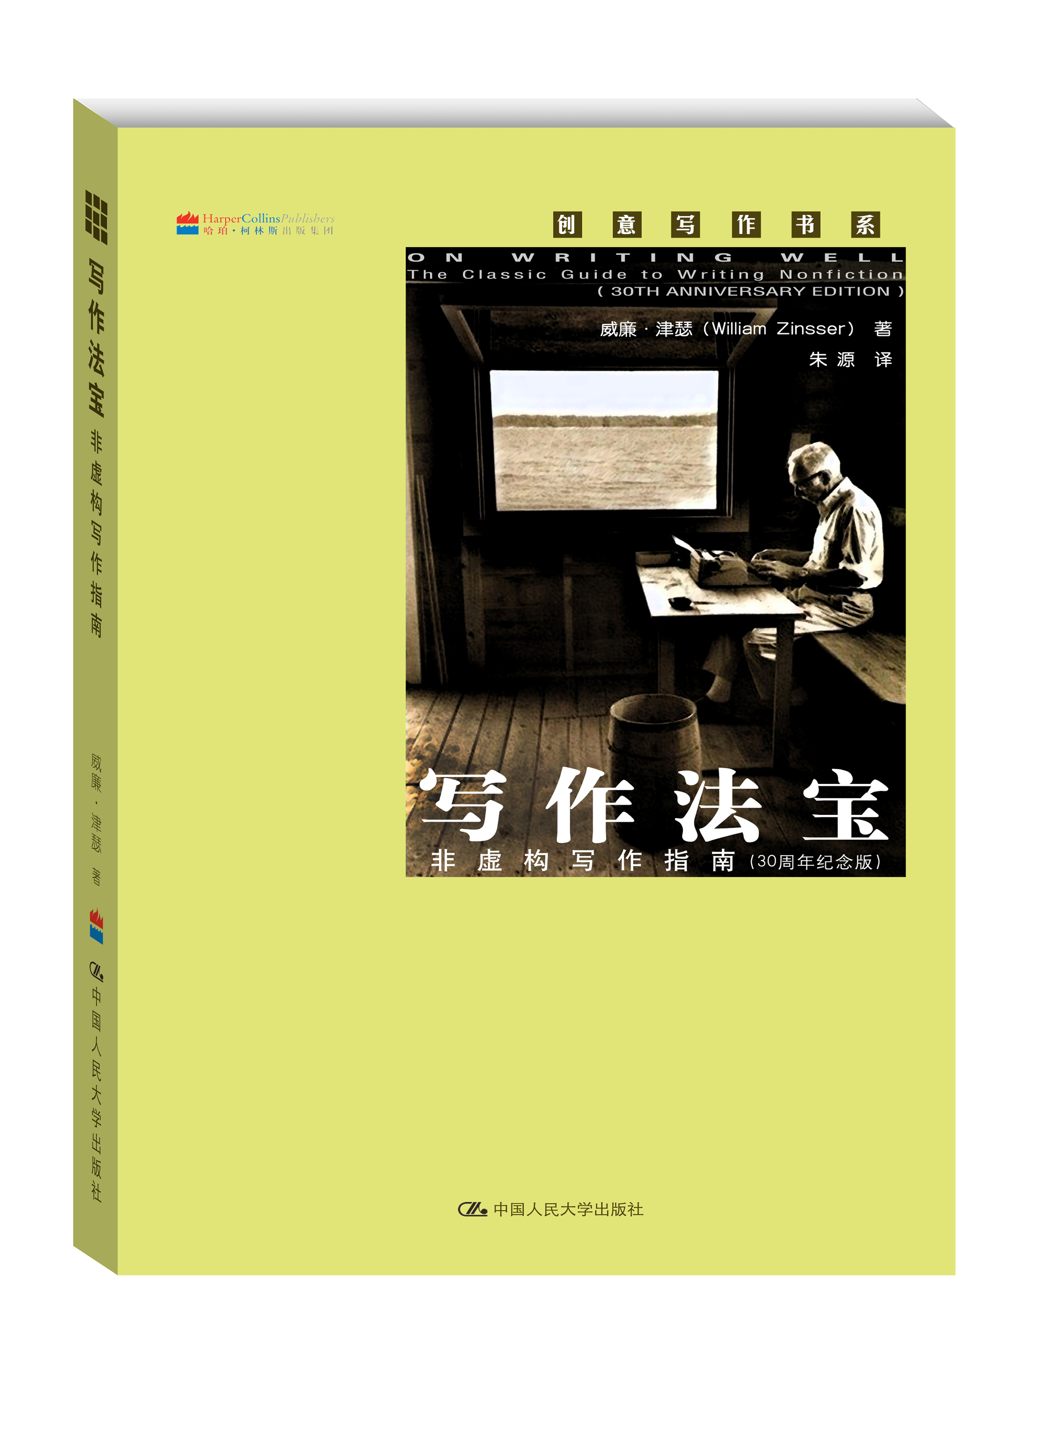
书名：写作法宝：非虚构写作指南
书号：978-7-300-17363-4
著者：威廉•津瑟（William Zinsser） 著
责任编辑：杜俊红
成品：160*235 页数：306
纸张：70克轻型 装祯：前单环、书腰、塑封
出版时间：2013年9月
定价： 39元
出版社：中国人民大学出版社

- 本书卖点

全球销量超过百万册，最经典的非虚构写作读本
一代作家的写作“圣经”。
“我所倡导的四个写作理念：清晰、朴实、简明、人文。”

《写作法宝》是一代作家的“圣经”，他们寻求的是洁净清爽、引人入胜的散文风格。
——《纽约时报》
自《风格的要素》以来，没有一本写作指南像此书写的这么好、这么具备可读性。作者对语言的热爱与尊崇充溢在字里行间。
——《图书馆学报》

◆ 读者定位
记者
作家
编辑
学生
写作爱好者
一般大众

- 作者简介
威廉·津瑟，作家、编辑兼教师。他从《纽约先驱论坛报》开始自己的写作生涯，长久以来一直是美国领军杂志的撰稿人。他撰写的17本书包括：《写而学》、《米切尔与拉夫》、《春训》、《美国地理名胜》、《耳熟能详：美国伟大的歌手与他们的歌曲》，以及新作《写自己的人生》等。20世纪70年代在耶鲁大学任教，任布兰福德学院院长。目前在家乡纽约市新学院以及哥伦比亚大学新闻研究生院任教。

- 内容简介
《写作法宝》一书，以其合理的建议、清晰的表述、温和的风格而为读者称道。本书为所有想要写作的人而写，不论你想写的是人、地方、科技、商务、运动、艺术还是你自己。书中的原则和观点，已经被几代作家和学生分享。
本书为30周年纪念版，增加了新的前言，以及撰写家史及回忆录的章节。
◆ 简要目录

第一部分 原 则
第一章 交往
第二章 简洁
第三章 赘语
第四章 风格
第五章 读者
第六章 词语

第二部分 方 法
第七章 统一性
第八章 开头与结尾
第九章 零零碎碎

第三部分 形 式
第十章 作为文学的非虚构写作
第十一章 写人:访谈
第十二章 写地点:游记
第十三章 写你自己:回忆录
第十四章 科学与技术
第十五章 商务写作:工作中的写作
第十六章 体育
第十七章 写艺术:评论家与专栏作家
第十八章 幽默 / 181

第四部分 心 态
第十九章 自己的声音
第二十章 愉悦、恐惧与信心
第二十一章 终稿的严酷性
第二十二章 作者的抉择
第二十三章 写家史及回忆录
第二十四章 尽力写好

附录一 用法
附录二 书中涉及主要作家简介

◆ 丛书介绍
“创意写作书系”顾问委员会
（按姓氏笔画排名）
刁克利 中国人民大学 王安忆 复旦大学 刘震云 中国人民大学
孙 郁 中国人民大学 劳 马 中国人民大学 陈思和 复旦大学
格 非 清华大学 曹文轩 北京大学 阎连科 中国人民大学
葛红兵 上海大学
“创意写作书系”介绍
这是国内首次系统引进国外创意写作成果的丛书，是关于文学创作的教科书和自学指导。
写作需要天才吗？作家可以教出来吗？文学创作需要什么天赋、才能和技艺？作家的“黑匣子”里到底隐藏着什么样的秘密？如果想自学写作，如何无师自通？如果有几个志同道合的人一起练习写作，如何相互促进？如果有一个作家班，该如何授课？“创意写作书系”为读者提供了一把通往作家之路的钥匙，帮助读者学习写作技巧，克服写作障碍，规划写作生涯。
《成为作家》
《写作法宝——非虚构写作指南》
《开始写吧！——虚构文学创作》
《开始写吧！——非虚构文学创作》
《开始写吧！——影视剧本创作》
《小说写作教程——虚构文学速成全攻略》
《情节！情节！——通过人物、悬念与冲突赋予故事生命力》
《写好前五页——出版人眼中的好作品》
《畅销书写作技巧》
《故事技巧——叙事性非虚构文学写作指南》
《30天写小说》
《一年通往作家路》
《创意写作大师课》
《你的写作教练》
《小说工程》
《创意写作教学》
◆ 上架建议
文学/非虚构/写作技巧

书摘
■ 译者序

《写作法宝》的译文终于脱稿了，译稿迟迟没交的原因固然是因为 其中有许多文化与写作背景需要澄清、原语与译语文本之间的语言差异与障碍需要克服、译文需要修改与润色，但另一个主要原因是译者有一种渴望继续倾听作者，与作者深入交流，因而依依不舍的强烈情结。整个翻译过程就似乎是这种情结的延续。这种情结与译者的阅历与兴趣不无关系，但它主要还是归结于作者的强大吸引力。
作者威廉·津瑟一生为美国多家领军报刊撰文，在耶鲁大学、哥伦比亚大学、纽约新学院大学等著名学府教书，集记者、编辑、文艺评论家、教师为一身。他个人阅历丰富，既是个行动果敢的实践家，又是个循循善诱的教育家，既条理分明、逻辑严谨，又充满生活情趣、人文情怀。他的写作风格朴实生动，娓娓道来，和蔼可敬。他的作品是实践与 学术的结合、理论与实务的统一、文笔与个性的交融。其代表作《写作法宝》突出了他一贯坚持与倡导的写作宗旨:“简化语言，寻找真情。”该书通过具体事例，详细论述与描述了非虚构写作的各个要素，包括写 作语言的原则、写作结构的方法、写作题材与体裁的形式，以及作者的写作心态等等，真可谓包罗万象，但又重点突出。其中绝大部分内容适用于我国读者的汉语非虚构写作，即使是少部分涉及英语语言本身用法问题的章节，对于我国读者在善用汉语方面也具有很好的参考价值。
非虚构写作关乎我们每一个人的生活，对于政治、社会、文化、商务、文艺、时尚、科技、体育、旅游、回忆、工作报告、新闻报道等诸多方面的写作，该书都有生动实用的论述。这本书激励了几代美国人的写作热情，指导了他们的写作实践。相信该书也能够指导我国读者熟悉 当代非虚构写作的过程与要素，改进写作技巧与风格，激励写作兴趣与 热忱。与此同时，该书在事例中所涉及的美国及西方社会文化名人多达234位，从较深的层面反映了美国人的文化、精神与情感生活，这对于我们了解美国人的民族性格也大有裨益。
早在1981年，津瑟先生作为采访记者，曾随美国爵士音乐家威利·拉夫和德怀克·米切尔来访过中国。他们在上海音乐学院向中国学生介绍爵士乐，举办爵士音乐会，并游览了北京、上海等城市。津瑟为此写就了他的得意传记《米切尔与拉夫》。现年88岁高龄的津瑟先生还连续两年为《美国学者》杂志每周撰写有关美国艺术与大众文化的博客，名为“津瑟在周五”，获“美国全国数字期刊评论奖”，现已集结成《坚持下来的作家》出版。他目前共出书19本，其广泛的体裁与题材包括评论、回忆录、游记、爵士乐、美国流行歌曲、棒球、写作等等。
人生或丰富多彩，或坎坷不平，或千变万化，写自己、写他人、写社会、写自然，将自己的体验、感触、感悟、思考以更艺术与缜密的形式记录下来，留给自己，传给他人，影响他人，反省、分享、升华。希望此书能在这方面起到一定的作用。
在此衷心感谢中国人民大学出版社编辑杜俊红女士耐心的等待和细心中肯的建议。同时也感谢我在中国人民大学所指导的2011与2012级研究生在资料查找方面所给予的协助。
朱 源
2013年3月

■ 前 言

在曼哈顿中城我的办公室里挂有一些画像，其中一幅是作家E.B. 怀特的照片。照片是怀特77岁那年在缅因州北布鲁克林家里由吉尔·克列门茨照的。在一间小船库里，一位白发老者坐在一把简朴的木椅上，前面是一张简朴的木桌——就是三块板子四条腿的那种木桌。窗户开向水面。怀特在用机械打字机打字，旁边别无他物，只有烟灰缸和钉子桶。不用说，那桶就是他的废纸篓。
来我这里的有方方面面的人——有作家，还有渴望当作家的，有学 生，还有从前的学生——其中许多人都见过那幅照片。这些人来这里探 讨写作问题，或是述说自己的生活。但往往用不了几分钟，他们的眼睛就会被伏案打字的老者所吸引。吸引他们注意力的是写作过程的简洁 性。怀特所需一应俱全:写作工具、纸张，还有废纸篓，那是用来回收 已写出来但并不如所愿的文字的。
从那以后，写作已经电子化了。电脑替代了打字机，删除键替代了废纸篓，还有各种其他按键可以插入、移动内容，还可以重新调整整段文章。但什么也替代不了作家。他或她还在执著于同样的老行当，说点儿其他人愿意读的事儿。这就是那张照片的宗旨——也是30年后的本书一成不变的宗旨。
我最初写《写作法宝》是在康涅狄格州的一间附属建筑物中，那间房子就像怀特的船库那般窄小简陋。我的工具是一只悬挂的灯泡，一台安德伍德标准打字机，大量黄色稿纸，还有一个金属丝废纸篓。那时我已经在耶鲁大学教了5年非虚构写作课程，我想利用1975年的夏天将课程写成书。
当时我正巧满脑子都是怀特。我一直将怀特视为自己写作的榜样。他的写作是那种似乎毫不费力的风格——但我知道那是付出极大努力的结果——我也想努力练就这种风格。每当我开始新的写作计划，都会先读怀特的作品，在耳畔感觉其节奏。不过我这时还有一个教学兴趣:怀特是我千方百计所要进入的这一领域中当今的冠军。《风格的要素》由怀特当年在康奈尔大学的英文教授小威廉·斯特伦克写于1919年。这本书对怀特影响最大，他本人后来还对该书进行了更新，使之成为独占鳌头的作家写作手册。要与之竞争难啊。
我决定不与斯特伦克和怀特的书竞争，而是采取与其互补的策略。《风格的要素》是一本充满写作要点和忠告的书:这样写，别那样写。该书并没有写如何将那些原则应用于非虚构及新闻写作的各种形式之中。而那正是我的授课内容，也是我想要在书中所传授的:如何写人物、地点、科技、历史、医学、商务、教育、体育、艺术，以及世上一切等待人们描述的事物。
《写作法宝》就这样在1976年诞生了，至今已拥有三代读者，销售过百万册。现在我经常遇见报社的年轻记者，雇用这些记者的编辑就会给他们这本书，就像当初雇用那些编辑们的编辑给他们这本书一样。我还遇见头发花白的主妇们，她们都记得大学时代老师指定这本书为必读书，结果发现该书并非像所预想的苦药那样难以下咽。有时这些读者们拿来该书的早期版本找我签名，书中的句子做有黄色标记。他们对书中所做的涂抹表示歉意。但我喜欢这样的涂抹。
美国30年来不断发生变化，这本书也在变化。我已经六次修订此书，保持与以下社会诸多方面的变化同步，包括新的社会趋势（更多人有兴趣写回忆录、商务以及科学与体育方面的内容），新的文学趋势（有更多女性写非虚构作品），新的人口分布（有更多来自其他文化传统的作家），新技术（计算机），还有新词语和用法。我还将自己不断与写作角力所获得的经验融会贯通，在自己从前未涉猎的领域写作:棒球、音乐以及美国历史。我的目的是使自己靠近读者，分享我的经验。假如读者与我的书产生共鸣，那是因为他们感觉倾听的不是英语教授，而是创作中的作家。
我作为教师的关注点也有所变化。我对造就好的写作的那些看不见摸不着的因素更感兴趣——自信、享受、意图、人格等，并且增写了章节来阐述这些价值。20世纪90年代以来，我开始在纽约的新学院大学教授回忆录与家史写作成人课程。我那些男男女女的学生们想用写作来探求他们自己是谁，以及他们身处的文化传统。年复一年，这些学生带我深入他们的生活，深入他们的渴望，为自己的所作所为、所思所感留下记录。美国似乎有一半的人都在写回忆录。
但大多数人都被这项任务的量所难倒。那么多记忆模糊的人物、事件以及情感，如何将过去连贯地记述下来，这从一开始就无从下笔。许多人几近绝望。为了给大家提供帮助和安慰，我2004年完成了《写自己人生》一书。该书是我对生活中林林总总事件的回忆录，但也是一本教材:随着对这些事件的记述，我阐述了自己的写作方法。这些方法适用于每一位打算探索自己过去的作者:选材、缩减、组织和语气。在本书第七版中，我已经将自己的经验写入新的章节“写作家史与回忆录”。
我当初写《写作法宝》时，头脑中的读者只是人口中的一小部分:学生、作家、编辑、教师，以及想学习写作的人。我当时丝毫没有想到电子奇迹会使写作发生如此革命性的变化。20世纪80年代首先出现了文字处理器，这使得计算机成为那些从未想过要当作家的人的日常工具。90年代又出现了互联网和电子邮件，继续这场革命性的变化。当今人人都给别人写信，穿越国界和时区即时沟通。博客遍布全球。
从一方面来讲，这一新潮流是好消息。任何减轻写作恐惧的发明都同空调和电灯泡一样为民造福。但也总有不为人所道之处。没人告诫新生代电脑作家们，写作的本质就是改写。能流利地写作并不意味着能写得好。
这一前提随着文字处理器的到来得以显现。有两种相对的现象显而易见:好作家写得更好，差作家写得更差。好作家欢迎这一礼物，这样就可以不断地推敲句子——剪裁、修改、调整——而不必用打字机费力重打。差作家变得更啰嗦，因为写作突然变得那么容易，屏幕上的每句话看起来都那么漂亮。这么美的句子怎么会不完美无缺呢?
电子邮件是一种即时媒体，不利于人们减速和回顾。它对于日常生活中所需的不断交流是一种理想的工具，即使写得蹩脚也无大碍。但当今电子邮件也用于大量的国际商务交际，每天有上千万电子邮件提供业务所需的信息，蹩脚的信件就会造成很大的损害，网站写得蹩脚也是如此。尽管电子产品魔力无穷，新时代仍是基于写作的时代。
《写作法宝》是一本写作技法之书，30年来其中的原则并无改变。我不知道还会有什么更新的玩意儿会使写作在今后30年变得容易一倍，但我确信这些不会使写作好上一倍。写作仍需要质朴、传统、勤奋的思考——也就是怀特在船库所做的——还需要语言这一质朴而传统的工具。
威廉·津瑟
2006年4月

